2024年3月放射卫生检测项目公示一览表
序号 | 任务编号 | 受检单位 | 单位地址 | 联系人 | 联系电话 | 检测人 | 检测时间 | 陪同人 | 确认时间 | 相关影像资料
 | 23FW0407 | 重庆市开州区人民医院 | 开州区 | 杨永琳 | 199****7885 | 肖生强、胡小琼、黎衡 | 20230824 | 杨永琳 | 20230824 | 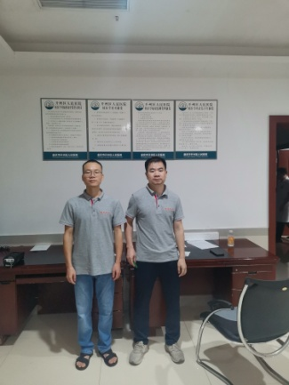
 | 23FW0460 | 重庆市巫山县人民医院 | 巫山县 | 庞世斌 | 151****0536 | 黎衡、肖生强 | 20231226 | 庞世斌 | 20231226 | 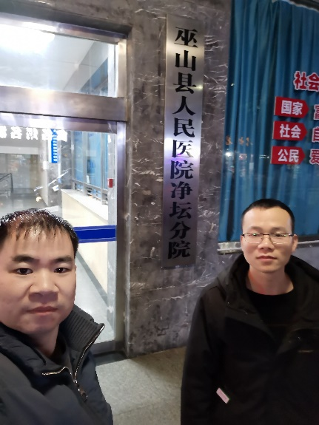
 | 23FW0728 | 重庆市巫山县人民医院 | 巫山县 | 庞世斌 | 151****0536 | 黎衡、肖生强 | 20231226 | 庞世斌 | 20231226
 | 23FW0730 | 重庆市巫山县人民医院 | 巫山县 | 庞世斌 | 151****0536 | 黎衡、肖生强 | 20231226 | 庞世斌 | 20231226
 | 23FW0468 | 重庆黔江民族医院 | 黔江区 | 王祥 | 158****7843 | 肖生强、胡小琼、黎衡 | 20230821-23 | 王祥 | 20230821-23 | 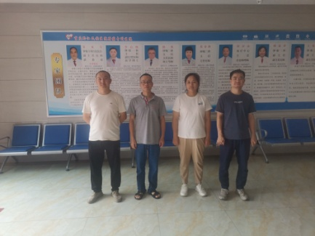
 | 23FW0507 | 重庆两江新区大竹林社区卫生服务中心 | 两江新区 | 唐唯 | 130****1112 | 肖生强、王荣 | 20240226 | 唐唯 | 20240226 | 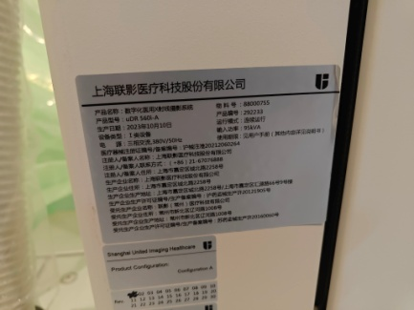
 | 23FW0511 | 重庆大学附属三峡医院 | 万州区 | 孟思延 | 189****3119 | 肖生强、任泂、黎衡、王荣 | 20230912-14 | 孟思延 | 20230912-14 | 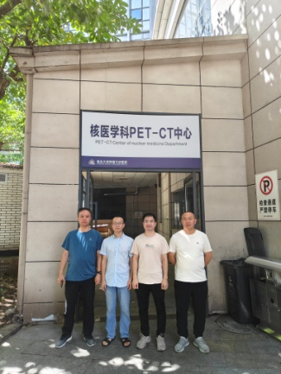
 | 23FW0677 | 重庆市永川监狱医院 | 永川区 | 曾浩 | 023-49****36 | 黎衡、王荣 | 20240320 | 覃老师 | 20240320 | /
- 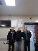 | 24FW0010 | 重庆大学附属涪陵医院 | 涪陵区 | 方源 | 139*****333 | 黎衡、肖生强、王荣 | 20240228 | 方源 | 20240228 | 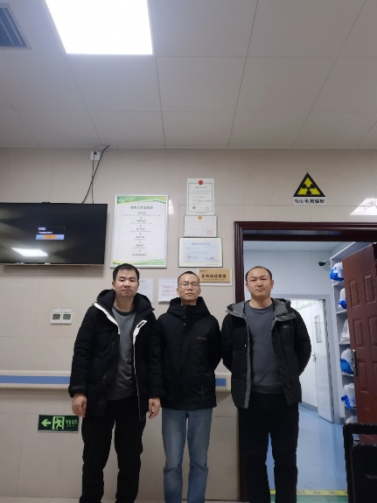
 | 24FW0011 | 重庆大学附属涪陵医院 | 涪陵区 | 方源 | 139*****333 | 黎衡、肖生强、王荣 | 20240228 | 方源 | 20240228
 | 24FW0013 | 重庆大学附属涪陵医院 | 涪陵区 | 方源 | 139*****333 | 黎衡、肖生强、王荣 | 20240228 | 方源 | 20240228
 | 24FW0031 | 重庆慈佑中西医结合医院有限公司 | 南岸区 | 蒋梅 | 133****9065 | 王荣、胡小琼 | 20240307 | 蒋梅 | 20240307 | 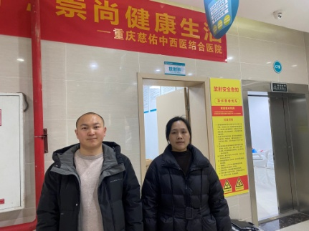
 | 24FW0032 | 重庆慈佑中西医结合医院有限公司 | 南岸区 | 蒋梅 | 133****9065 | 王荣、胡小琼 | 20240307 | 蒋梅 | 20240307
 | 24FW0033 | 重庆国际旅行卫生保健中心(重庆海关口岸门诊部) | 渝北区 | 蒋福蓉 | 159****0632 | 任泂、胡小琼、黎衡 | 20240301 | 蒋福蓉 | 20240301 | 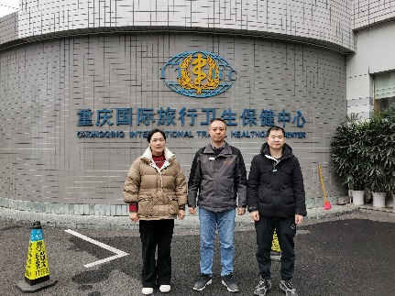
 | 24FW0034 | 重庆国际旅行卫生保健中心(重庆海关口岸门诊部) | 渝北区 | 蒋福蓉 | 159****0632 | 任泂、胡小琼、黎衡 | 20240301 | 蒋福蓉 | 20240301
 | 24FW0035 | 重庆国际旅行卫生保健中心(重庆海关口岸门诊部) | 渝北区 | 蒋福蓉 | 159****0632 | 任泂、胡小琼、黎衡 | 20240301 | 蒋福蓉 | 20240301
 | 24FW0036 | 重庆国际旅行卫生保健中心(重庆海关口岸门诊部) | 渝北区 | 蒋福蓉 | 159****0632 | 任泂、胡小琼、黎衡 | 20240301 | 蒋福蓉 | 20240301
 | 24FW0038 | 重庆黔江民族医院 | 黔江区 | 王祥 | 158****7843 | 肖生强、黎衡、王荣 | 20240227 | 王祥 | 20240227 | 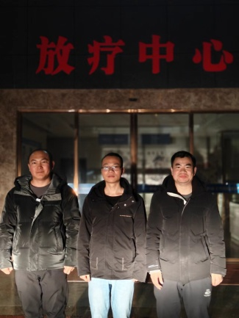
 | 24FW0041 | 重庆黔江民族医院 | 黔江区 | 王祥 | 158****7843 | 肖生强、黎衡、王荣 | 20240227 | 王祥 | 20240227
 | 24FW0044 | 重庆市沙坪坝区人民医院 | 沙坪坝区 | 唐建 | 191****1938 | 肖生强、王荣 | 20240306 | 唐建 | 20240306 | 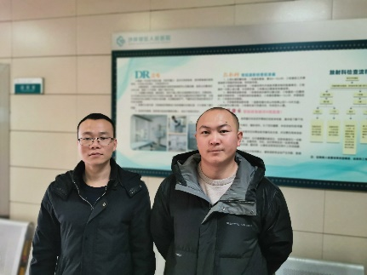
 | 24FW0045 | 重庆市沙坪坝区人民医院 | 沙坪坝区 | 唐建 | 191****1938 | 任泂、肖生强、王荣 | 20240309 | 唐建 | 20240309 | 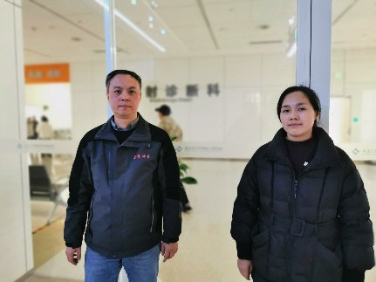  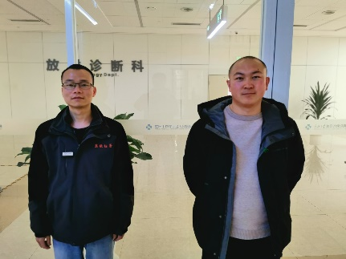
 | 24FW0046 | 重庆市沙坪坝区人民医院 | 沙坪坝区 | 唐建 | 191****1938 | 任泂、胡小琼、肖生强、王荣 | 20240305 | 唐建 | 20240305
 | 24FW0047 | 重庆市沙坪坝区人民医院 | 沙坪坝区 | 唐建 | 191****1938 | 任泂、胡小琼、肖生强、王荣 | 20240305 | 唐建 | 20240305
 | 24FW0048 | 重庆市沙坪坝区人民医院 | 沙坪坝区 | 唐建 | 191****1938 | 任泂、胡小琼、肖生强、王荣 | 20240305 | 唐建 | 20240305
 | 24FW0049 | 重庆市沙坪坝区人民医院 | 沙坪坝区 | 唐建 | 191****1938 | 任泂、胡小琼、肖生强、王荣 | 20240305 | 唐建 | 20240305
 | 24FW0050 | 重庆市沙坪坝区人民医院 | 沙坪坝区 | 唐建 | 191****1938 | 任泂、胡小琼、肖生强、王荣 | 20240305 | 唐建 | 20240305
 | 24FW0051 | 重庆市沙坪坝区人民医院 | 沙坪坝区 | 唐建 | 191****1938 | 任泂、胡小琼、肖生强、王荣 | 20240305 | 唐建 | 20240305
 | 24FW0052 | 重庆市沙坪坝区人民医院 | 沙坪坝区 | 唐建 | 191****1938 | 任泂、胡小琼、肖生强、王荣 | 20240305 | 唐建 | 20240305
 | 24FW0053 | 重庆市沙坪坝区人民医院 | 沙坪坝区 | 唐建 | 191****1938 | 任泂、胡小琼、肖生强、王荣 | 20240305 | 唐建 | 20240305
 | 24FW0054 | 重庆市沙坪坝区人民医院 | 沙坪坝区 | 唐建 | 191****1938 | 任泂、胡小琼、肖生强、王荣 | 20240305 | 唐建 | 20240305
 | 24FW0055 | 重庆市沙坪坝区人民医院 | 沙坪坝区 | 唐建 | 191****1938 | 任泂、胡小琼、肖生强、王荣 | 20240305 | 唐建 | 20240305
 | 24FW0056 | 重庆市沙坪坝区人民医院 | 沙坪坝区 | 唐建 | 191****1938 | 任泂、肖生强、王荣 | 20240309 | 唐建 | 20240309
 | 24FW0057 | 重庆市沙坪坝区人民医院 | 沙坪坝区 | 唐建 | 191****1938 | 任泂、肖生强、王荣 | 20240309 | 唐建 | 20240309
 | 24FW0059 | 重庆市沙坪坝区人民医院 | 沙坪坝区 | 唐建 | 191****1938 | 任泂、胡小琼、肖生强、王荣 | 20240305 | 唐建 | 20240305
 | 24FW0065 | 重庆全域肿瘤医院有限公司 | 万州区 | 文德军 | 182****0523 | 肖生强、任泂、黎衡、胡小琼 | 20240313 | 文德军 | 20240313 | 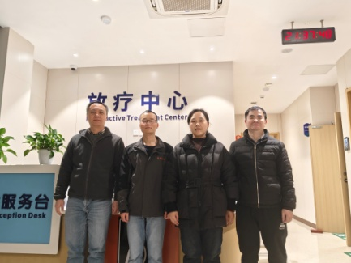
 | 24FW0066 | 重庆全域肿瘤医院有限公司 | 万州区 | 文德军 | 182****0523 | 肖生强、任泂、黎衡、胡小琼 | 20240313 | 文德军 | 20240313
 | 24FW0067 | 重庆全域肿瘤医院有限公司 | 万州区 | 文德军 | 182****0523 | 肖生强、任泂、黎衡、胡小琼 | 20240313 | 文德军 | 20240313
 | 24FW0068 | 重庆全域肿瘤医院有限公司 | 万州区 | 文德军 | 182****0523 | 肖生强、任泂、黎衡、胡小琼 | 20240313 | 文德军 | 20240313
 | 24FW0069 | 重庆全域肿瘤医院有限公司 | 万州区 | 文德军 | 182****0523 | 肖生强、任泂、黎衡、胡小琼 | 20240313 | 文德军 | 20240313
 | 24FW0072 | 重庆全域肿瘤医院有限公司 | 万州区 | 文德军 | 182****0523 | 肖生强、任泂、黎衡、胡小琼 | 20240313 | 文德军 | 20240313
 | 24FW0073 | 重庆全域肿瘤医院有限公司 | 万州区 | 文德军 | 182****0523 | 肖生强、任泂、黎衡、胡小琼 | 20240313 | 文德军 | 20240313
 | 24FW0074 | 重庆全域肿瘤医院有限公司 | 万州区 | 文德军 | 182****0523 | 肖生强、任泂、黎衡、胡小琼 | 20240313 | 文德军 | 20240313
 | 24FW0075 | 重庆全域肿瘤医院有限公司 | 万州区 | 文德军 | 182****0523 | 肖生强、任泂、黎衡、胡小琼 | 20240313 | 文德军 | 20240313
 | 24FW0076 | 重庆全域肿瘤医院有限公司 | 万州区 | 文德军 | 182****0523 | 肖生强、任泂、黎衡、胡小琼 | 20240315 | 文德军 | 20240315
 | 24FW0077 | 重庆全域肿瘤医院有限公司 | 万州区 | 文德军 | 182****0523 | 肖生强、任泂、黎衡、胡小琼 | 20240315 | 文德军 | 20240315
 | 24FW0084 | 重庆大学附属三峡医院 | 万州区 | 孟思延 | 189****3119 | 肖生强、任泂、黎衡、胡小琼 | 20240315 | 孟思延 | 20240315 | 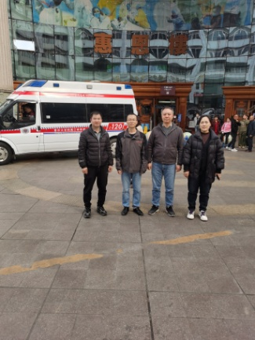
 | 24FW0086 | 重庆康全医院 | 江北区 | 陈颖 | 159****7287 | 胡小琼、黎衡 | 20240321 | 陈颖 | 20240321 | 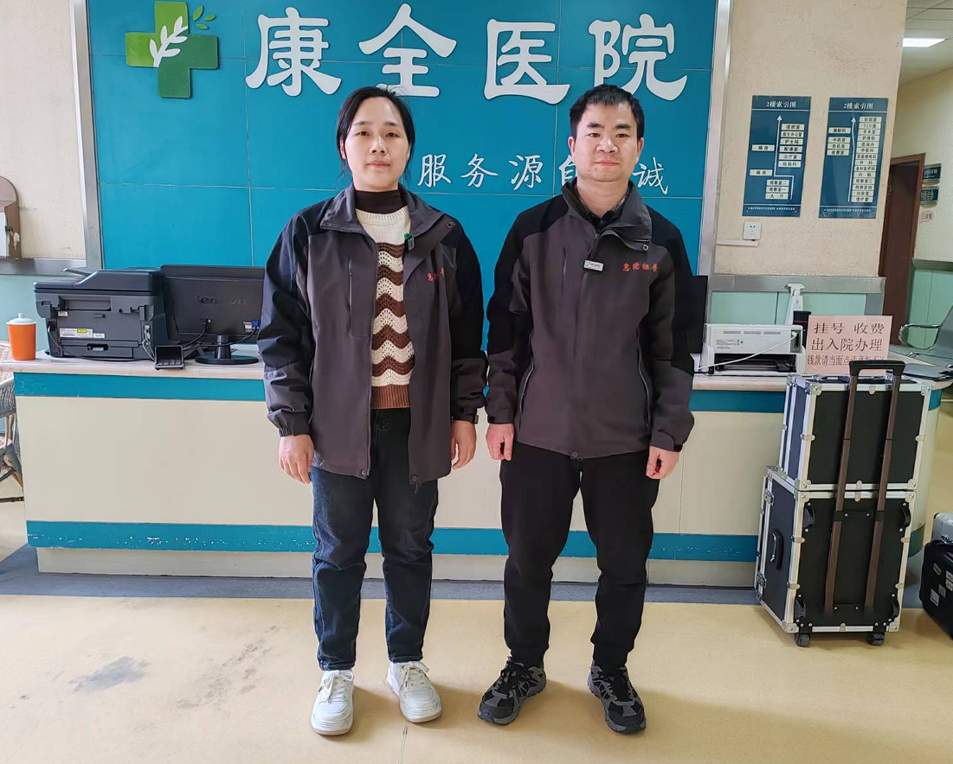
 | 24FW0088 | 重庆市万州区五桥街道社区卫生服务中心 | 万州区 | 田金平 | 134****1677 | 胡小琼、黎衡、肖生强、任泂 | 20240314 | 田金平 | 20240314 | 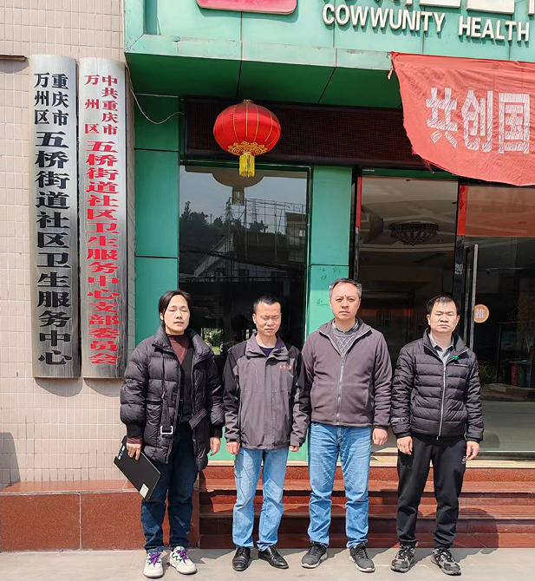
 | 24FW0089 | 重庆市万州区五桥街道社区卫生服务中心 | 万州区 | 田金平 | 134****1677 | 胡小琼、黎衡、肖生强、任泂 | 20240314 | 田金平 | 20240314
 | 24FW0090 | 重庆大学附属三峡医院 | 万州区 | 孟思延 | 189****3119 | 肖生强、任泂、黎衡、胡小琼 | 20240315 | 孟思延 | 20240315
 | 24FW0091 | 永川区来苏镇卫生院王坪分院 | 永川区 | 彭老师 | 189****7916 | 黎衡、王荣 | 20240320 | 彭老师 | 20240320 | 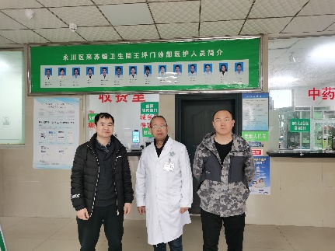
 | 24FW0093 | 重庆冉家坝医院有限责任公司 | 渝北区 | 李英 | 136****7916 | 王荣、肖生强 | 20230319 | 李英 | 20230319 | /
 | 24FW0094 | 重庆冉家坝医院有限责任公司 | 渝北区 | 李英 | 136****7916 | 王荣、肖生强 | 20230319 | 李英 | 20230319 | /
 | 24FW0122 | 重庆三峡医药高等专科学校附属人民医院 | 万州区 | 罗超 | 135****5631 | 胡小琼、黎衡、肖生强、任泂 | 20240314 | 罗超 | 20240314 | 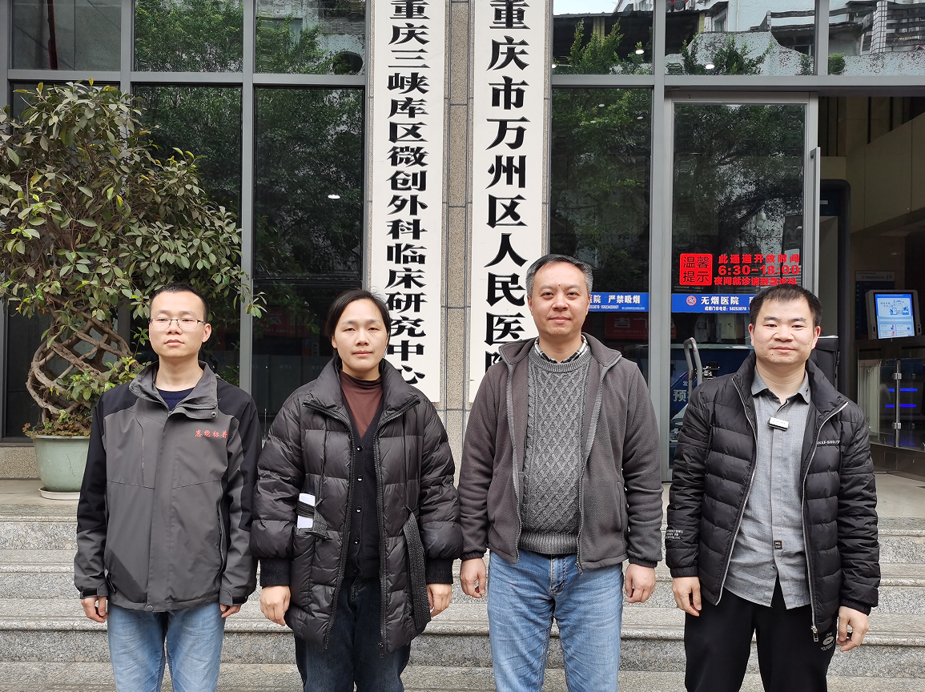
 | 24FW0130 | 重庆大渡口旭东医院 | 大渡口区 | 冯静 | 138****3815 | 胡小琼、任泂 | 20240123 | 冯静 | 20240123 | 